**КГУ «Средняяя школа имени Базылбека Ахметова»**

**Направление: Языкознание**

**Секция: Русский язык**

**Тема: «Молодежный сленг в речи современных школьников».**

**Выполнила: ученица 9 класса**

**Дильман Карина**

**Руководитель: учитель русского языка и литературы**

**Ескермесова Гаухар Калдыбековна**

**село Ново-Одесское 2022 год**

**Тема: Молодежный сленг в речи школьников**

**Введение**

**Глава I. Теоретический аспект исследования.**

Общая характеристика понятия сленга

Место сленга в русском языке

Причины появления молодёжного сленга

«Плюсы» и «минусы» молодёжного сленга.

Источники происхождения современного сленга подростков

**Глава II. Практический аспект исследования. Методика исследования.**

Результаты анкетирования школьников

Результаты опроса педагогов

Результаты проведенного исследования

Семантические группы сленга

**Выводы**

**Ресурсы, задействованные для реализации проекта.**

**Список использованной литературы*.***

**Введение**

Великий баснописец Древней Греции Эзоп говорил: «А что может быть на свете лучше языка?! При помощи него строятся города, развивается культура народов. При помощи языка мы изучаем науки и познаём знания. При помощи языка люди могут объясняться друг с другом, решать различные вопросы, просить, приветствовать, давать, получать, выполнять просьбы, вдохновлять на подвиги, выражать радость, объясняться в любви. Поэтому нужно думать, что нет ничего лучше языка».  
      Но также он говорил: «А что может быть на свете хуже языка?! Посредством языка люди огорчают и разочаровывают друг друга. Последствием языка можно лицемерить, лгать, обманывать, ссориться. Язык может сделать людей врагами, вызывать войну, он приказывает разрушать города и государства, может вносить в нашу жизнь горе и зло. Так может ли быть что-то хуже языка?!»

По моему мнению, русский язык - самый красивый, многообразный, богатый и в то же время сложный язык во всём мире. В алфавите всего лишь 33 буквы. А сколько слов!!!! Но в настоящее время язык существенно меняется прямо на глазах. В наш язык внедрилось такое понятие, как «молодёжный сленг». Я выбрала эту тему, так как актуальность её очевидна.  Актуальность проблемы заключается в том, что молодёжный сленг - одно из составляющих процесса развития языка, его пополнения, его многообразия. Не зная данный пласт лексики, невозможно иметь полного представления о языке как о развивающемся явлении.

      Молодёжный сленг выходит за рамки молодёжной среды, он заполонил страницы далеко не молодёжных изданий, то и дело проскальзывает в речи телевизионных ведущих, серьёзных политиков. Хорошо это или плохо, что сленг перестал быть явлением исключительно молодёжной среды? Данной проблемой занимались многие лингвисты. Большинство из них считают увлечение жаргонными словами «детской болезнью» и временным явлением.

**Глава I. Теоретический аспект исследования.**

**Общая характеристика понятия сленга**

Великий классик русской литературы Иван Сергеевич Тургенев ещё в 19 веке писал: «Берегите наш язык, наш прекрасный русский язык – этот клад, это достояние, переданное нам нашими предшественниками! Обращайтесь почтительно с этим могущественным орудием; в руках умелых оно в состоянии совершать чудеса».

Это высказывание актуально для нашего времени. Важнейшей проблемой современного общества является проблема культуры речи. На уроках словесности мы слышим правильную грамотную речь, учимся нормам и правилам употребления русского языка, но, выходя за двери классного кабинета, в нашу речь вторгаются слова, которые далеки от литературной нормы. Почему в разговоре со сверстниками мы используем другой язык, свободный от норм?  Часто ли мы прислушиваемся к тому, как мы говорим? Или как говорят одноклассники, друзья, близкие?   Сегодня  все чаще в речь подростков стал «вторгаться» сленг.

Сленг  (англ. slang) – это экспрессивно и эмоционально окрашенная лексика разговорной речи, отклоняющаяся от принятой литературной языковой нормы.

В «Школьном толково-этимологическом словаре» (составитель Г.Н. Афонина) и в «Словаре иностранных слов для школьников» значение слова сленг одинаково: сленг – слова, выражения, характеризующие речь определённых социальных или возрастных групп людей; сленг- заимствованное из английского – то же, что и французское жаргон .То есть авторы этих словарей считают, что слова жаргон и сленг – синонимы.

*Существует ещё несколько определений сленга:*

**Сленг**– разновидность разговорной речи, используемой отдельной устойчивой социальной группой, объединяющей людей по признаку профессии или возраста.

**Сленг** - это вариант разговорной речи, не совпадающий с нормой литературного языка.

Изучив теорию, связанную с понятием «сленг», я узнала, что сленг бывает разных видов: компьютерный, сленг футбольных фанатов, армейский, журналистский и т.д.  Но я пока учусь в школе и, поэтому, объектом моего исследования является школьный сленг.  Он является частью молодёжного сленга - средства общения молодых людей в возрасте примерно 12 – 25 лет. Школьный сленг – это ненормативная лексика школьников, возникший из противопоставления себя старшему поколению и официальной системе, и  отличающийся разговорной, а иногда и грубо-фамильярной окраской. Сленг присутствует в школьной лексике. Он меняется с течением времени, одни слова умирают, другие появляются точно так же, как и в любом другом языке. Конечно, плохо, если сленг полностью заменяет человеку нормальную речь. Но современного школьника совсем без сленга представить невозможно. Главные достоинства его – выразительность и краткость.

Так что же такое сленг и почему современные школьники так активно используют его в своей речи?

Своё исследование мы начали с теоретической части. Изучили словари и энциклопедии, заглянули в интернет. Выявили, что данные источники по-разному трактуют понятие «сленг»

*В «Школьном толково-этимологическом словаре»* (составитель Г.Н. Афонина) и в *«Словаре иностранных слов для школьников»* значение слова сленг одинаково: **сленг** – слова, выражения, характеризующие речь определённых социальных или возрастных групп людей; сленг- заимствованное из английского – то же, что и французское жаргон. То есть авторы этих словарей считают, что **слова жаргон и сленг – синонимы.**

В *«Кратком словаре иностранных слов»* слово сленг [англ. slang]– в английском языке – слова или выражения, употребляемые людьми определённых профессий или классовых прослоек, жаргон.

*В словарях В. И. Даля и С.И. Ожегова* нет слова сленг, что говорит о его молодости.

Из этих определений следует, что сленг – разновидность нелитературной речи.

Объектом нашего исследования является **школьный сленг.** Он, как выяснилось, является компонентом **молодёжного сленга** - средства общения большого количества молодых людей в возрасте примерно 12 – 25 лет. Противопоставляет себя старшему поколению и официальной системе, отличается разговорной, а иногда и грубо-фамильярной окраской. Его носители, как и он сам, дерзкие, резкие, своеобразные подростки.

Очень часто из уст своих одноклассников слышим такие слова, как: *офигел, зашибись, пипец, улет.* Считаем, что эти и другие подобные словечки вытесняют нормальную речь. Каковы же причины их употребления? После изучения научной литературы по данному вопросу мы выяснили следующие причины употребления сленга.

**Место сленга в русском языке**

Вся лексика того или иного языка делится на; *литературную*и *нелитературную.*

К *литературной* относятся:

1) книжные слова;

2) стандартные разговорные слова;

3) нейтральные слова.

      Всё это лексика, употребляемая либо в литературе, либо в устной речи в официальной обстановке.

Существует  и *нелитературная* лексика:

1) профессионализмы;

2) вульгаризмы;

3) жаргонизмы;

4) сленг.

      Эта часть лексики отличается разговорным неофициальным характером.

*Профессионализмы* - это слова, используемые небольшими группами людей, объединённых определённой профессией.

*Вульгаризизмы* – это грубые слова, не употребляемые образованными людьми в обществе, специальный лексикон, используемый людьми низшего социального статуса: заключёнными, торговцами наркотиками, бездомными и т.п.

*Жаргонизмы* - это слова, используемые определёнными социальными или объединёнными общими интересами группами, которые несут тайный, непонятный для всех смысл.

*Сленг* – это слова и выражения, употребляемые людьми определённых возрастных групп, профессий, классов. С развитием массовой информации: прессы, радио, телевидения, Интернет – технологий понятие *сленг* потеряло свой первоначальный смысл.

**Причины появления молодёжного сленга**

Большинство опрошенных подростков не мыслят своей речи без сленга. «Нас другие тогда не поймут... Общаться невозможно будет, - рассуждают

они. - Сленг отличает нас от более взрослых людей». Школьники убеждены, что говорить на сленге модно, он охватывает большинство жизненных ситуаций.

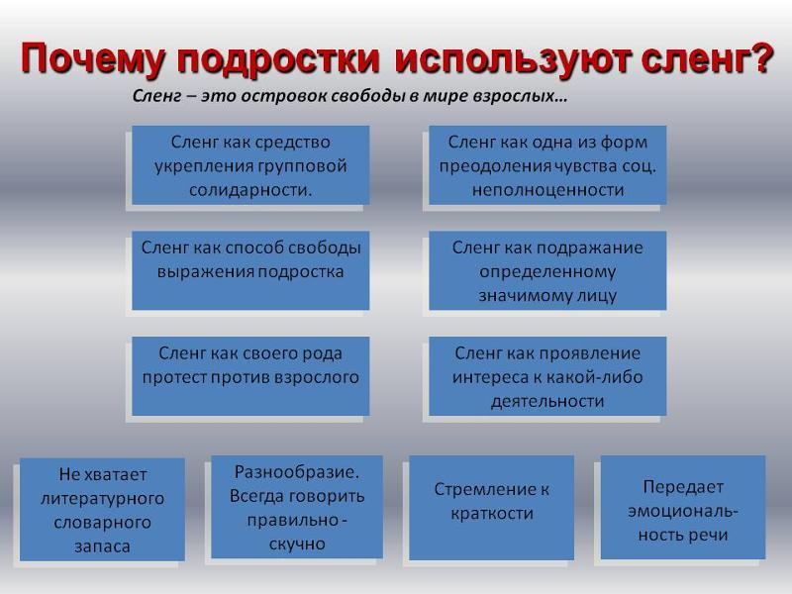

**Можно выделить основные причины употребления сленга подростками:**

1. Сленг делает речь более краткой, эмоционально выразительной. (Сравним два выражения. На книжном, литературном языке: Я испытываю сильное приятное чувство от этой песни. На сленге: Я просто тащусь от этой песни!).

2. Сленг помогает выделиться подростку, стать непохожим на окружающих. Это своеобразный протест против общепринятых норм.

3. Сленг служит опознавательным знаком того, что этот человек принадлежит к определенной социальной среде.

4. Сленг - способ прикрыть собственную безграмотность и скудость языка, шанс выглядеть модно («превед», «ненаю», «брадяга»).

Считаю, что основной причиной появления жаргонного сленга среди подростков является желание создать свой язык, организовать общение среди сверстников; учащиеся употребляют жаргонизмы, потому что отсутствие словарного запаса не дает им возможности грамотно выражать свои мысли и, поэтому, свое отношение к происходящему вокруг них им легче выразить с помощью жаргонизмов.

**«Плюсы» и «минусы» молодёжного сленга.**

По мнению взрослых людей, основным «минусом» молодёжного сленга является то, что он «засоряет» русскую речь, но мало кто задумывается о том, что такая особенность речи современной молодёжи – это интересный способ самовыражения, который позволяет развивать фантазию.

Также использование сленга сокращает некоторые длинные выражения, совсем не меняя их смысла. Использование сленга делает речь более яркой, и это позволяет подросткам выражаться более эмоционально, но при этом культурно. И это можно отнести к «плюсам» молодёжного сленга.

В любой молодёжной субкультуре сленг – это один из способов самовыражения. Все проходят через тот возраст, когда лексикон забивается разными «словечками», не имеющими ничего общего с нормальной речью. Со временем большинство сленговых слов уходят в прошлое, но некоторыми из них люди пользуются всю жизнь, даже не задумываясь, кем и когда они были придуманы.

**Источники происхождения современного сленга подростков**

Собранный материал заставил меня задуматься над происхождением современного сленга подростков. Мои наблюдения позволили сделать следующие выводы:

.

Мы живём в век компьютерных технологий, поэтому одним из первых источников пополнения речи школьников сленгом стали интернет, общение в соцсетях, развитие сотовой телефонной связи (комп – компьютер, гамать – играть, вирусняк – компьютерный вирус; нэтик – Интернет; глючит – неполадки в работе компьютера; мыло – e-mail; блохи – ошибки в программе; мыха – компьютерная мышка;

Современная музыкальная культура. Одно из увлечений школьников – музыка. Она является частью их жизни. То, что сейчас мы слышим в современных песнях и видеоклипах, нормой литературного языка никак не назовешь: «Пришла и оторвала голову нам чумачечная весна…Чумачечная весна пришла и крышу нам с тобой снесла…», «Круто ты попал на ТV…»

В речь школьников проникло много иностранных (особенно английских) слов: фазер – отец; флэт – дом; шузы – любая обувь; сейшн – вечеринка;  лол, кек – смешно и др.

В молодежный жаргон переходят арготизмы: отстой, отстойный, лох, базар, туфта, хавка, мусор, жратва, чмо, шестёрка и другие.

Среди жаргонизмов я увидела слова, принадлежащие к нейтральной лексике, но с новым переносным лексическим значением, например, крутой – очень хороший; тормоз – человек, который медленно соображает; липа, липовый – ненастоящий; капуста – деньги и т.д.;

Конечно же, источником пополнения школьного сленга являемся и мы, учащиеся. Нами «изобретены» домашка, училка, матеша, русиш, контроша, сменка, двойбас, тройбас, дискач, тубзик, столовка и т. д.

**Глава II.**

**Практический аспект исследования. Методика исследования.**

**Результаты анкетирования школьников**

Предположим, что сленговые выражения в речи учащихся являются средством повседневной речи. Возникает вопрос: почему именно так разговаривают школьники, почему сленг прочно вошёл в обиход?

Чтобы ответить на этот вопрос, я проводила языковое исследование: анкетировала обучающихся, проводила наблюдения (и на уроках, и на переменах, и вне школы). В анкетах я попросила указать слова, которые ребята употребляют наиболее часто.

**Результаты анкетирования школьников**

В анкетировании принимало участие 84 человека :17 обучающихся из 5 класса, 22 обучающихся из 6 класса, 14 обучающихся из 7 класса, 22 обучающихся из 8 класса, 5 обучающихся из 10 класса. 4 обучающихся из 11 класса и 11 педагогов. Данные анкетирования показали, что 63 подростка (75%) знают молодежный сленг и 50 обучающихся (59% ) используют в своей речи слова молодежного сленга. Отвечая на вопрос: «Считаете ли вы, что сленг засоряет, разрушает нашу речь?» - 42 человека с этим утверждением согласились, 42 - так не считают.

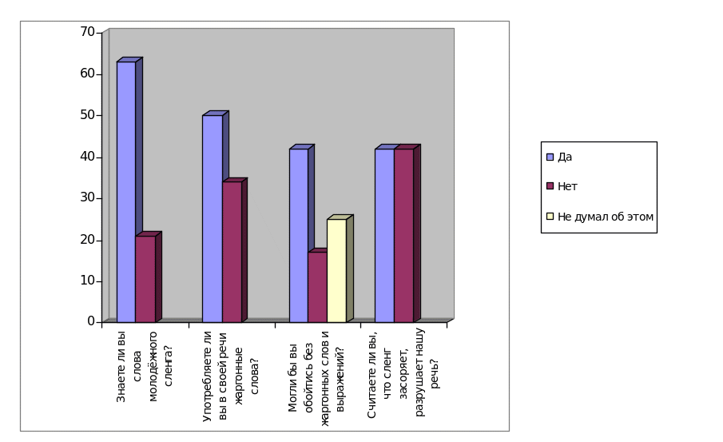

Исследуя причины использования нелитературных слов в речи подростков, выяснилось, что большинство учащихся используют сленг потому, что им так легче общаться – 25 обучающихся; 13 человек ответило, что использование сленга помогает лучше выразить свои мыcли; 21 человек сказали, что использование таких слов делает их речь понятнее для друзей;

3 человека ответили: « мне все равно как я говорю»; 6 человек считают, что это модно и современно;

3 человека используют нелитературную речь, потому что так говорят все, и я буду, и 14 ответили - на то есть другие причины.

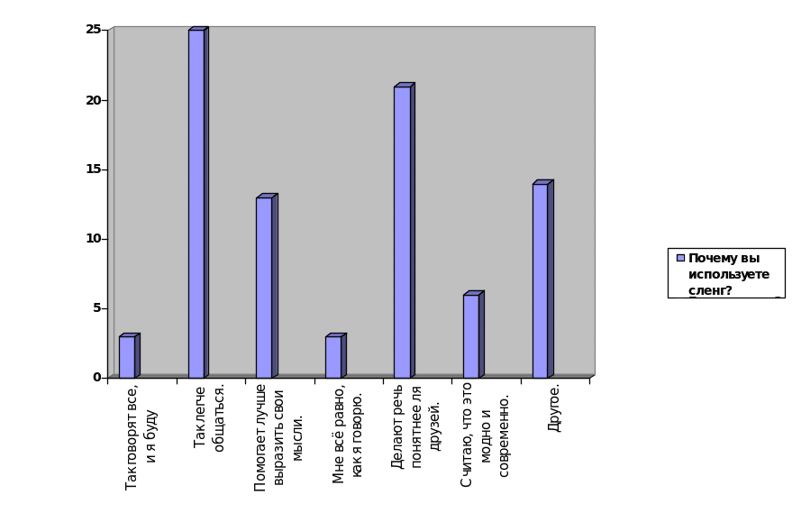

На вопрос: « Могли бы вы обойтись без жаргонных слов и выражений?» - утвердительно ответили 42 обучающихся; 17 сказали, что не могут обойтись без сленга, 25 обучающихся вообще об этом не задумывались.

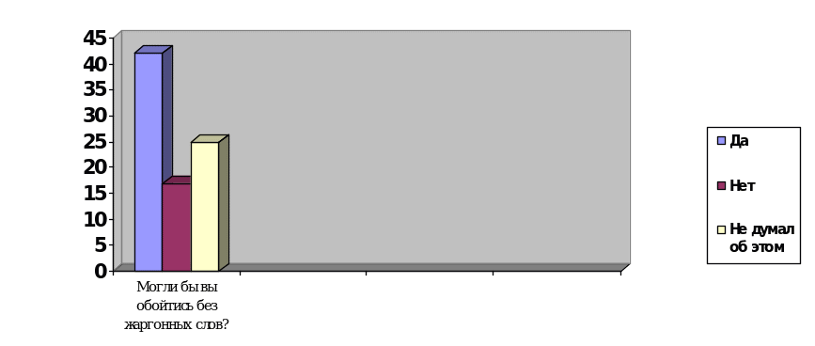

На вопрос: « Что необходимо сделать, чтобы сохранить русский язык?» обучающиеся в большинстве ответили: «Надо читать русскую литературу, учить русский язык, говорить правильно, меньше употреблять жаргонизмы».

**Результаты опроса педагогов**

В анкетировании принимали участие 17 педагогов. Данные анкетирования показали, что 6 педагогов знают современный молодежный сленг, 8 - отрицательно относятся к этому явлению разговорной речи, 3 – затруднились ответить; все педагоги считают, что жаргонизмы засоряют и разрушают нашу речь и считают недопустимо использовать сленги в средствах массовой информации.

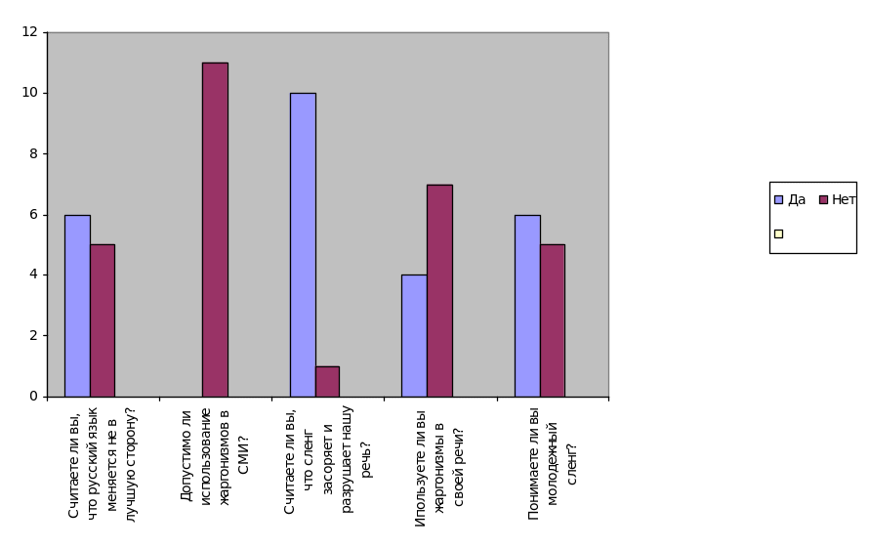

В результате опроса педагогов нашей школы я выяснила, что молодежный жаргон - это часть нашей современной речи, которая негативно влияет на культуру речи и засоряет русский литературный язык. По их мнению, на речь современного подростка повлияли следующие факторы: телевидение, интернет, социальные сети, воспитание, отсутствие чтения, социальное окружение. Педагоги считают, для того чтобы сохранить русский язык надо: с детства общаться с ребенком правильно, быть примером, соблюдать все нормы литературного языка, необходимо много читать, вовлекать детей в драмкружки, проводить литературные вечера. Учителя считают, что на речь подростков плохо влияет интернет, СМИ, современная музыкальная культура и современная динамичная жизнь. Некоторые педагоги предлагают ввести цензуру в СМИ. Так же огромное влияние имеет воспитание детей, его окружение.

**Результаты проведенного исследования**

Исходя из полученных результатов, видно, что подростки знают и используют в своей речи сленг и жаргонную лексику, но считают, что такая речь неприемлема в современном обществе. Большинство из них могут обойтись без сленга.

Количество носителей молодежного жаргона увеличивается, и уже к 5 классу подростки осваивают школьный жаргон, перенимая его от старшеклассников. Практически на одном уровне оказались учащиеся 7 и 8 классов. А учащиеся 10 – 11 классов, наоборот, меньше употребляют сленги и более осознанно относятся к своей речи, считая, что можно обойтись без жаргонизмов и сленговых выражений, и стараясь лишь иногда обращаться к этой разновидности речи.

Выявлены причины употребления жаргонизмов в речи подростков и отмечено, что учащиеся используют жаргон для того, чтобы им было легче общаться и лучше выражать свои мысли; считают его использование модным и таким образом стремятся создать свой мир, отличный от взрослого.

Мы убедились, что язык подростков не всегда понятен их родителям и учителям.

Опираясь на личные наблюдения, могу добавить, что некоторые школьники намеренно используют в своей речи сленг, не желая следовать правилам, придуманным взрослыми, другие стремятся к разнообразию, считая, что правильно говорить – это скучно.

Собранный материал заставил меня задуматься над происхождением современного сленга подростков. Мои наблюдения позволили сделать следующие выводы: Мы живём в век компьютерных технологий, поэтому одним из первых источников пополнения речи школьников сленгом стали интернет, общение в соцсетях, развитие сотовой телефонной связи.

Современная музыкальная культура. Одно из увлечений школьников – музыка. Она является частью их жизни.

В речь школьников проникло много иностранных слов:   лол, кек – смешно, крези – сумасшедший, швепс – свежее, модное и др.

В речи школьников много сокращенных слов. Называют только первые буквы: др – день рождения, сп – спасибо, дз – домашняя работа, лд – лучший друг, кр – контрольная работа, ср – самостоятельная работа. Называют первую половину слова: нез – не знаю, лан – ладно. Называют только согласные звуки :всм – в смысле, кнш – конечно.

Среди жаргонизмов я увидела слова, с переносным значением, например, крутой – очень хороший; тупик – человек, который медленно соображает.

Конечно же, источником пополнения школьного сленга являемся и мы, учащиеся. Нами «изобретены» домашка, училка, матем, русиш, контроша, сменка, двойбас, тройбас, тусич, тубзик, столовка и т. д.

**Семантические группы сленга**

Анализ исследовательской работы и моих наблюдений позволили выделить в речи учеников следующие семантические группы сленга.

|  |  |
| --- | --- |
| Название группы | Примеры |
| Слова,  обозначающие людей по профессии | училка (учительница), водила (водитель),  историчка (учитель истории), мент (полицейский); |
| Бытовая техника | телик (телевизор), мобила, сотик (мобильный телефон),  комп (компьютер), ноут (ноутбук) |
| Транспорт | мотик, (мотоцикл), велик (велосипед),  тачка (машина), |
| Слова,обозначающие людей по родству | предки, родоки (родители),  систер (сестра), братан (брат) |
| Учеба | дз (домашнее задание), ср (самостоятельная работа), пара (оценка «2»),  рус.яз ( русский язык),  матем(математика), истор (история), физра (физкультура),  баскет (баскетбол), футбик(футбол)  пятак (оценка «5»), контрошка (контрольная работа) |
| Досуг | Мем (картинка), флекс(танец), гулянка(гулять), тусич (совместное времяпровождение) |
| Деньги | бабки, бабло, баксы, штука, бабосы |
| Слова-оценки | классно, клево, (хорошо, отлично), зашквар(позорно)  прикольно (интересно), круто, свег (отлично),  рили (реально), швепс( свежо, модно), кринж (гадость)  везуха (везучий), фигня(очень простое) |
| Слова, обозначающие действия | отвали(отойди, отстань), рофл(смешить), заткнись(замолчи), хавать (есть),  базарить (говорить), приколоться (пошутить),  хэзэ (не знаю)  слинять (сбежать), флексить ( танцевать),  зыришь, пялишь (смотришь), лыбишься (улыбаешься),  выпендриваться (хвастаться),  спалить (наябедничать), посрать(все равно) , хавать(есть)  сгинь, слиняй (уйди), наехать (угрожать); |
| Слова, обозначающие людей по их качеству характера | Тупик , дэбил( глупый), лох, крези(сумасшедший), ботаник( отличник), |
| Слова этикета | Спс, сяб, сябки (спасибо), йоу, хай, ку (привет), досвидос(до свидания) |
| Одежда | Ботиносы (ботинки), кроссы (кроссовки), перчаты (перчатки) |

Рекомендации для тех, кто желает исключить из речи жаргонизмы:

1.Читать хорошую литературу;

2.Включить самоконтроль за речью, своей и чужой;

3.Практиковать выступление перед аудиторией;

4.Повышать самооценку, чтобы быть уверенным в своих словах.

**Выводы**

В начале своей работы я выдвинула гипотезу исследования: в речи современных школьников преобладает жаргонная лексика, сленговая речь, что является показателем низкой речевой культуры учащихся; использование данной лексики засоряет и огрубляет нашу речь.

Применив исследовательский метод, считаю, что я доказала, что речь современного школьника изобилует жаргонным сленгом, который засоряет речь, обьеденяет ее, делают её грубой и некрасивой. По моему мнению, современный подросток должен не только оперировать сленговыми словечками, но и прекрасно владеть литературной речью, так как понятие "культурный человек" предполагает умение грамотно говорить, четко и правильно излагать свои мысли. И если выбирать между «Пушкин - офигенный писатель» и «Пушкин – гениальный писатель», то я выберу последнее. Согласитесь, звучит намного красивее, ярче и выразительнее.

Подводя итог, хочется сказать, что молодёжный жаргон, к сожалению, - это неотъемлемая часть речи современного подростка, сленг был, есть и будет в школьной лексике, негативно влияя на культуру речи и засоряя русский литературный язык. Поэтому, как не вспомнить слова С.Я.Маршака: «Мы должны оберегать язык от засорения, помня, что слова, которыми мы пользуемся сейчас, будут служить многие столетия после нас».



**Список использованной литреатуры*.***

1. Береговая З. М. Молодежный сленг: формирование и функционирование // Вопросы языкознания.- М.: 2006, № 3.

2. Большая советская энциклопедия.- М.: Советская энциклопедия. 1969—1978.

3. Вальтов Х., Мокиенко В. М., Никитина Т. Г. Толковый словарь русского школьного и студенческого жаргона. – М.: АСТ, 2005.

4. Грачёв М. А. Словарь современного молодёжного жаргона. М.: Эксмо, 2006.

5. Горбачевич К.С. «Особенности молодёжного жаргона». //РЯШ. 2001г.

6. Даль, В.И. Иллюстрированный толковый словарь живого великорусского языка / В.И. Даль; Под ред. В.П. Бутромеев. - М.: Олма Медиа Гр., 2013. - 448 c.

7. Елистратов В.С. Толковый словарь русского сленга XXI века. М.: 2000 г.

8. Левикова С.И. Большой словарь молодёжного сленга. – М.: Просвещение, 2003.

9. Никитина Т. Г. Так говорит молодёжь: словарь молодёжного сленга. – М.: ФПб, 1998.

10. Ожегов С.И., Шведова Н.Ю. Толковый словарь русского языка: 80 000 слов и фразеологических выражений. — 4-е изд., М.: Высшая школа, 2003. — 944 с.

11. Стенин И.А. «Словарь молодёжного жаргона». Воронеж.: 2004г.

12. Скворцов Л. И. «Экология слова, или Поговорим о культуре русской речи». М.: 2001г.

**Интернет-ресурсы**

[**http://samlib.ru/m/mazurin/slowarx.shtml**](http://samlib.ru/m/mazurin/slowarx.shtml)

[**http://infourok.ru/issledovatelskaya_rabota_molodezhnyy_sleng_i_kultura_rechi-433332.htm**](http://infourok.ru/issledovatelskaya_rabota_molodezhnyy_sleng_i_kultura_rechi-433332.htm)

[**http://rus.1september.ru/article.php?ID=200102304**](http://rus.1september.ru/article.php?ID=200102304)

[**http://www.stihi.ru/diary/valmira59/2012-03-05**](http://www.stihi.ru/diary/valmira59/2012-03-05)